Estructuras en Memoria y Disco

Introducción

A continuación detallaremos algunas estructuras auxiliares que se utilizaron para administrar mejor los recursos.

Es necesario que las palabras correspondientes a los artículos clasificados por el usuario sean almacenadas en la base de datos de conocimiento y, además, es requerido guardar la frecuencia de la palabra en la categoría ya que esto, entre otras cosas, le permitirá al sistema clasificar automáticamente los artículos.

Para almacenar y acceder a las palabras se implementará una estructura del tipo árbol B de modo tal de aumentar la performance de la búsqueda de palabras. Notar que es la misma estructura tanto en disco como en memoria, teniendo en memoria sólo parte de la misma, por razones de espacio limitado.

Árbol
La estructura del árbol como se comento anteriormente se encuentra dividida en dos espacios diferentes. El tamaño en memoria de esta estructura va a ser prefijada, y los alcances de la misma se van a adaptar a ello.
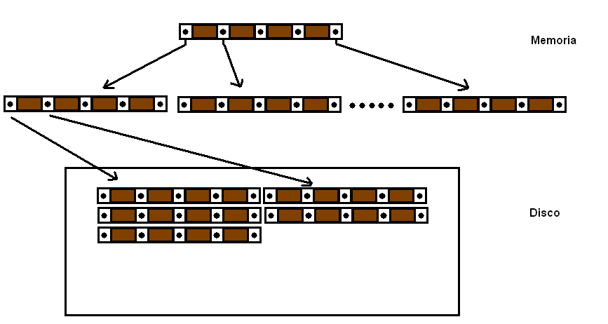

Los nodos son almacenados de forma consecutiva en disco y para que la estructura del árbol pueda ser recuperada se almacenan en un header ciertos datos administrativos:
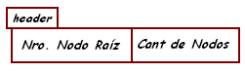
Nro. Nodo Raiz: Va a permitir recuperar al nodo raíz.
Cant de Nodos: Permite llevar a cabo algunas validaciones.

Los nodos del árbol son de longitud fija y están compuestos por registros cuyo contenido es el siguiente:
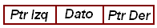

Ptr Der y Ptr Izq: son dos punteros que referencian a otros nodos, manteniendo una estructura de árbol ordenado.
Dato: es el dato que se quiere almacenar.
La cantidad de registros por nodo es un parámetro que puede definirse en tiempo de compilación.

Los datos que nos interesan almacenar son los siguientes:
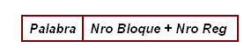
Palabra: Corresponde a un string que contiene la palabra, y es la clave según la cual se ordenará el árbol..
Número de bloque: Referencia a un bloque de Archivo_8.
Número de registro: Referencia a un registro dentro del bloque.

Para poder fijar el tamaño de los registros se limitó la longitud de las palabras en el mismo a MAX_LONG_PALABRA caracteres. Aquellas palabras cuya longitud sea mayor, en lugar de almacenar la palabra, se guardará un offset a un archivo de palabras concatenadas de tamaño mayor a MAX_LONG_PALABRA. Si bien la cantidad de accesos a disco se va a incrementar esto no va a ser muy frecuente dado el tamaño promedio de las palabras. Para abstraer al árbol de esta problemática se implemento la clase cPalabra que encapsula todo este manejo del string.
Como al árbol se lo va acceder sabiendo de antemano la palabra que se busca, nos lleva a conocer el tamaño de la misma, lo que nos sirve para identificar si lo que leemos en el nodo es una palabra o un offset al archivo de palabras concatenadas.
Si bien existe cierto desperdicio de datos al fijar las palabras el tiempo ahorrado al efectuar consultas en esta estructura lo vale.

Almacenado de frecuencias

Para almacenar las frecuencias se utilizará el Archivo_8 compuesto por bloques de tamaños fijos y almacenados de forma consecutiva. El archivo cuenta también con un header que almacena los siguientes datos administrativos:

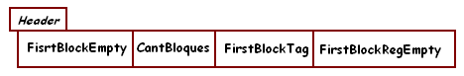

FirstBlockEmpty: permite encadenar los bloques vacíos, es el nodo inicial de la lista.
CantBlock: permite llevar acabo algunas validaciones
FirstBlockTag: Identifica al primer bloque de la categoría NO_MOVIBLE.
FirstBlockRegEmpty: Primer registro vacío de la categoría NO_MOVIBLE.

Cada Bloque tiene un header y una cierta cantidad de registros prefijados. El contenido del header es el siguiente:
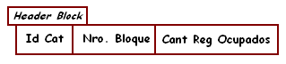
ID_Cat: identifica a la categoría con la cual la palabra fue clasificada.
Nro Bloque: permite identificar al próximo bloque con igual ID_Cat y en caso de que el bloque este vacío permite que se lo encadene con los otros bloques vacíos.
Cant Reg Ocupados: Cantidad de registros que se encuentran ocupados en el bloque.

El contenido de los registros es:
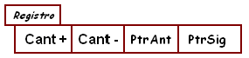
Cant + : Es la cantidad de veces que existe esa palabra en una categoría porque el usuario clasificó un artículo que la contenía, o porque el usuario aceptó la clasificación automática del sistema.
Cant - : Es la cantidad de veces que el sistema clasificó mal (corregido por el usuario) al artículo que contenía la palabra.
PtrAnt y PtrSig : Permite encadenar todas las categorías a las que pertenece la palabra. Estos offset hacen referencia a la próxima y la anterior categoría para cada palabra.
(Nota: cuando se dice offset se quiere decir que contiene el número de bloque y el número de registro, para poder referenciar un registro en un bloque particular)
El tamaño de los registros es de 16 bytes por ende el tamaño de los bloques que es fijo es de: 16 bytes por REG_X_BLOCK mas 12 bytes que corresponden al header. De este modo estableciendo una cantidad de registros apropiada se podría levantar a memoria uno o más bloques para realizar operaciones sobre ellos sin los retardos que ocasiona el constante acceso a disco.

Categoría NO_MOVIBLE
Todas las palabras van a pertenecer a una categoría en común la NO_MOVIBLE El numero de bloque mas registro de una palabra en esta categoría corresponde al nodo que da inicio a la lista de registros de diferente categorías y este valor va ser almacenado junto con la palabra en un árbol B. Dado que las palabras en el árbol nunca son dadas de baja tampoco serán borrados estos registros. Esta categoría nunca puede ser dada de baja, con esto se gana rapidez y espacio en disco ya que se evita guardar un puntero a la palabra almacenada en el árbol. De no ser así al dar de baja una categoría se debería corroborar que los bloques que están siendo dados de baja no estén referenciados desde los datos almacenados del árbol y si lo estuvieran deberían de modificarse.

Relaciones
En el Archivo_8 existen dos tipos de relaciones:
Entre registros que pertenecen a una misma palabra: ésta relación puede pensarse como una lista doblemente enlazada donde los nodos son los registros. Se va a tener una cantidad de listas igual a la cantidad de palabras. Cada nodo de la lista va a pertenecer a una categoría diferente. Las inserciones en la lista se hacen de forma ordenada por idCat.
Entre bloques de la misma categoría: ésta relación se lleva acabo por medio del campo Nro de Bloque del header. Va permitir conectar a bloques que pertenezcan a la misma categoría, es decir, que tengan igual ID_Cat. La principal ventaja de ésta relación es la rapidez con la que se puede llevar a cabo una baja de categoría (ver bajas sobre el Archivo_8).
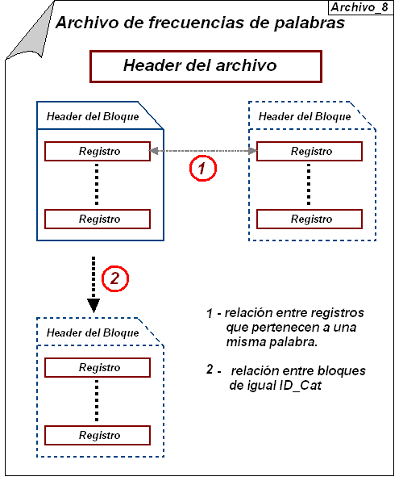

Datos Administrativos extras
COMPLETAR
Este archivo va a contener registros de longitud fija .
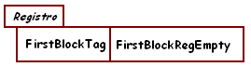

FisrtBlockTag: representa al primer bloque que se insertó para esa categoría.
FirstBlockRegEmpty: permite identificar el primer registro vacío para el conjunto de bloques que pertenecen a una categoría.

Altas, Bajas y Modificaciones

Altas y Modificaciones
Las altas se van producir cuando la palabra aparezca en un artículo que pertenece a una categoría en la cual nunca había estado dicha palabra. Las modificaciones se van a producir cuando la palabra ya se había encontrado en un artículo de esa categoría.

Para llevar a cabo estas operaciones se deben seguir los siguientes pasos:

- Buscar la palabra en el árbol
- Si se la encuentra
    - Se obtendrá del dato del árbol, el número de bloque y el número de registro. Dado que el árbol va a proporcionarnos aquel bloque con mayor ID_Cat (NO_MOVIBLE) va a permitir ir recorriendo los registros asociados a diferentes categorías de forma decreciente.
- Si el ID_Cat es Igual al que estamos buscando
    - Actualizamos el registro y concluimos la operación de modificación.
- Si el ID_Cat es inferior al que estamos buscando
    - En este caso deberemos buscar en el Archivo_3 el registro que se corresponde con el ID_Cat. Esto nos va a permitir averiguar si la categoría con la que estamos tratando es nueva o no:
    - Si es nueva
      - Se deberá crear un nuevo bloque y se accederá al header del Archivo_8 para ver si hay algún bloque vacío, en cuyo caso se utilizará y si no será agregado al final del archivo. Luego se actualizará el Archivo_3, asignándole al registro correspondiente a ese Id_Cat el número de bloque creado y la posición del primer registro vacio. Por último se deberá tomar el registro en el que terminamos la búsqueda y el anterior para actualizarle los offsets. Esto puede entenderse mejor si se piensa que se tiene una lista doblemente enlazada en la que se produce una operación de inserción.
    - Si no es nueva
      - Se accede al Archivo_3 para averiguar el número de bloque y registro vacío en el que se puede insertar el nuevo registro y se concluye la operación actualizando Archivo_3 .
- Si no se la encuentra
  - Se agrega la palabra al árbol y procedemos según la lógica anterior, como si fuera “superior a la que buscamos” y “Si es nueva”.

Bajas

Estas se van a dar únicamente cuando se desee borrar una categoría. El proceso consiste en acceder al Archivo_3 de forma directa por medio del ID_Cat y obtener el número al primer bloque de la categoría. Se van a recorrer en forma secuencial los registros del bloque obteniendo los punteros a los registros hermanos a los que se le actualizan los punteros. Repitiendo éste proceso para todos los bloques encadenados, se les va actualizar el estado a borrado. Además, se va a guardar en el header del Archivo_8 el número del primer bloque quedando así todos los bloques borrados encadenados.

Fragmentación
Se implementaron dos tecnicas para contrarestar la fragmentacion externa estos son el encadenado de registros vacios y la restructuración. Esta ultima solo sera ejecutada en los casos extremos donde el espacio desperdiciado sea demaciado ya que el tiempo que consume su ejecución es de considerar.

